ОТ ВОЛОКНА ДО НЕФТЕПРОВОДА

Колесниченко В.В., Трофимов Д.Н., Логинова Н.Н.
ОАО «Пластполимер», Санкт-Петербург

Фторполимеры (ФП) известны своим уникальным комплексом свойств, позволяющим применять их в самых различных назначениях. В последнее время о ФП напечатано довольно много статей, интервью, обзоров, брошюр. При этом чаще всего в них описаны не полученные авторами данные, а сведения, собранные из различных источников.
В настоящей статье представлены результаты собственных разработок, выполненных в ОАО «Пластполимер», в области фторполимерных материалов для покрытий и различных технологий их нанесения.
Как известно, разработки по ФП в России были начаты в ОАО «Пластполимер» в специально созданном отделе фторопластов, который стал мощным научно-техническим центром, успешно решающим и координирующим все проблемы по ФП в тесной связи с заводами, отраслевыми и академическими институтами, потребителями. Разработки ОАО «Пластполимер» и сейчас являются основой промышленных производств российских ФП и многих изделий из них. Накоплен большой научно-технический потенциал также в области фторполимерных покрытий (ФПП). В настоящее время работы по ФП сосредоточены в ОАО «Пластполимер» в лаборатории фторполимеров, которая продолжает развивать тематику покрытий.
Всем ФП присущи термо-, хим-, атмосферостойкость, антиадгезионные и антифрикционные свойства, высокие механические и диэлектрические характеристики, био- и огнестойкость, которые сохраняются в покрытиях (табл.1). Важным для покрытий качеством ФП является их низкая диффузионная проницаемость (в 8-30 раз ниже ПЭ).
Таблица 1. Основные физико-химические характеристики ФП покрытий.
№  п/п | Полимер | Твердость HB, МПа | Модуль упругости при изгибе, МПа | Относительное удлинение, % | Интервал рабочих температур Т_{max}, °С | Проницае-мость HCl при 50°С P*10¹⁰ г/(м*ч*Па) | Адгезия к алюминиевой фольге,  Н/м
1 | Ф-2М | 70-90 | 1200 | 40-400 | -70…+145 | 1.3 | 600-900*
2 | Ф-3Б | 100-130 | 1450 | 40-300 | -190…+150 | 0.3 | 1000*
3 | Ф-30 | 60-80 | 1400 | 250-400 | -196…+150 | 0.38 | 400-450
4 | Ф-32Л | 30-40 | 600 | 200-300 | -60…+200 | 0.37 | 500-600*
5 | Ф-4Д | 30-40 | 850 | 250-500 | -250…+260 | 4.1 | >1000*
6 | Ф-4МБ | 30-40 | 555 | 150-300 | -195…+200 | 1.8 | >1000*
7 | Ф-50 | 25-33 | 650 | 250-280 | -190…+260 | 1,1 | 700-1000
8 | Ф-40 | 58-63 | 950 | 150-400 | -100…+180 | 1.2 | 200-300
9 | Ф-42 | 45-47 | 405 | 300-500 | -60…+125 | 2.6 | 600-900
10 | ПЭ | 20-22 | 220 | 550-600 | -50…+80 | 34.5 | 100-200
11 | Пентапласт | 80-110 | 1100 | 15-40 | 0…150 | 0.3 | >1000*
Разработанная классическая серия материалов для ФПП содержит лаки, суспензии, порошки, композиции, а также технологии их нанесения, включая футерование с применением листов, пленок и труб (рис.1). Широкий ассортимент материалов и способов нанесения позволяет выбрать наиболее эффективный вариант с учетом процесса назначения покрытия, условий эксплуатации изделия, материала, размеров и конфигурации. При больших сериях изделий важным фактором является простота и экономичность технологии нанесения.

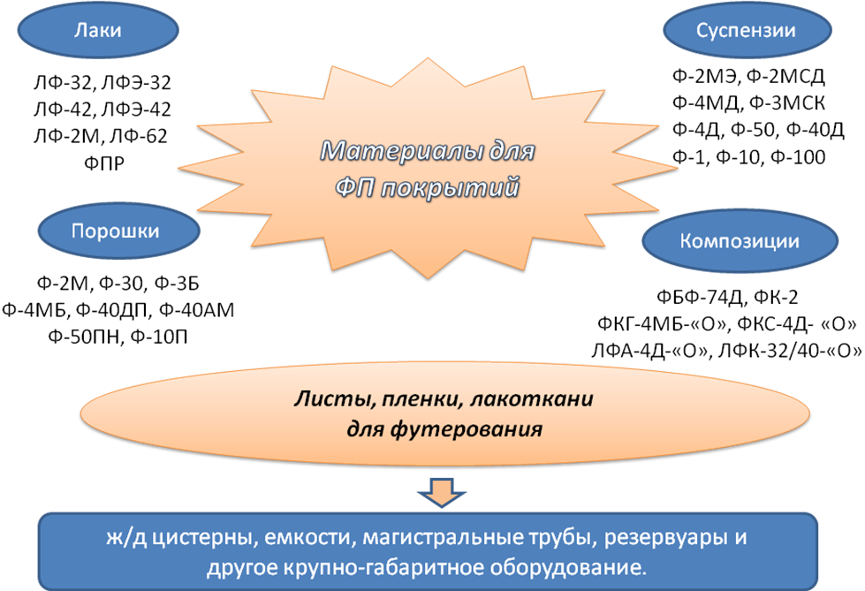
Рис.1

Важными элементами технологии являются: специальные требования по подготовке поверхности, необходимость применения грунтов для обеспечения адгезии ФПП к подложкам, использование высоких температур для формирования ФПП, особенно из суспензий и порошков, обеспечение необходимых условий техники безопасности.

Порошковые покрытия.
В ОАО «Пластполимер» разработаны технологические процессы получения покрытий методом электростатического напыления из специально созданных марок Ф-2МД, Ф-30ПС, Ф-40ДП (ВЭ), Ф-4МБП, Ф-50ПН и других, толщиной 0,3-1,5 мм, без пор и пузырей, с высокой и стабильной адгезией на различных металлах, в том числе, на меди и её сплавах, на стекле, керамике, неорганических эмалях, кремнии, нитриде титана и других. Антиадгезионные покрытия на основе Ф-4МБП успешно работают на упаковочных линиях (ТЭНы, ножи, валы и другие), при сварке труб из полиолефинов (рис.2.), а также на установках термоформования изделий из различных листовых полимерных материалов.

Антистатические покрытия на основе Ф-30ПС применяются с целью предотвращения электрических пробоев статического электричества во взрыво- и пожароопасных производствах.
Порошковые покрытия перспективны для химической защиты крупно-габаритного оборудования химического машиностроения и нефтегазового комплекса.

Лаковые покрытия.
На основе растворимых ФП разработаны и выпускаются фторопластовые лаки марок ЛФ-32Л, ЛФ-42Л, фторопласто-эпоксидные лаки серий ЛФЭ-32ЛН и ЛФЭ-42ЛН. Технология нанесения покрытий, основанная на методах лакокрасочной технологии, позволяет формировать покрытия как при комнатной, так и при повышенных (80-250°С) температурах.
Покрытия толщиной 100-150 мкм обладают высокими противокоррозионными свойствами, не набухают в воде. Они устойчивы к кислым и щелочным средам (98%-ая азотная кислота, 37%-ая соляная кислота, 50%-ая уксусная кислота, 50-98%-ая серная кислота, 50-90%-ая фосфорная кислота, 40%-ный раствор едкого натра), а также устойчивы к агрессивным парам и газам, содержащим фтористый водород, окислители и другие агрессивные компоненты.
Покрытия из ФП лаков применяются для защиты от коррозии газоходов, вентиляторов, вытяжных шкафов, для защиты емкостей и фильтров. Лаковые покрытия на основе ЛФ-42, наряду с хорошими физико-механическими свойствами, химстойкостью, обладают высокими триботехническими характеристиками, что позволяет их применять на различных манжетах, уплотнениях, прокладках, диафрагмах из резины. Такие покрытия обеспечивают легкость и многократность использования резиновых изделий, повышают герметичность аппаратуры и ресурс ее работы.
Из перспективных направлений использования лаковых ФП покрытий можно отметить защиту теплообменного оборудования и газоходов, работающих при высоких (до 200-250°С) температурах и воздействии агрессивных газов (окислы серы, азота) и конденсата.
Разработан опытный состав лаковой композиции, позволяющей получать покрытия за один слой толщиной до 1 мм.

Покрытия из суспензий.
Покрытия из суспензий ФП и композиций на их основе применяются в качестве антиадгезионных (противоналипающих) (Ф-4Д, Ф-4МД) и антикоррозионных (Ф-2МЭ, Ф-2МСД, Ф-3МСК, Ф-4МД). Из композиций на основе суспензий Ф-4Д, Ф-4МД разработаны и находят применение противоналипающие покрытия для защиты ТЭНов от накипи и повышения класса электробезопасности, для предотвращения налипания расплавов полимеров на сварочных ножах, литьевых формах, прессформах и других изделиях.
Из композиций ФБФ-74Д и ЛФА-4Д-О (аналог ВАФ-31) получают покрытия антифрикционного назначения, работающие в условиях сухого трения.

Футеровочные покрытия.
Для изготовления фторпластовых футеровок применяют выпускаемые в ОАО «Пластполимер» экструзионные пленки Ф-4МБ, Ф-32Л, Ф-3М, Ф-40, Ф-2М и др., а также трубы Ф-4Д, листы, фторлакоткани. Футеровки выполняются как в виде свободных сварных вкладышей, помещаемых в защищаемую емкость, так и наклейкой с последующей сваркой отдельных элементов футеровки, образующих с металлической поверхностью емкости единую конструкцию.
Из перспективных направлений следует отметить способ термодублирования труб и пленок из Ф-4Д стеклотканями, разработанный взамен химической активации Ф-4Д и наклейки дублирующей ткани. При этом достигается очень высокая адгезия между фторопластом и тканью, превосходящая когезионную прочность соединяемых материалов. Такие трубы и пленки с дублирующим слоем могут быть использованы для изготовления бипластмассовой аппаратуры с наружным конструкционным слоем стеклопластика, для футерования газоходов емкостей на ТЭЦ, нефте-химических производствах и для других целей. При этом исключается использование металлических оболочек, чем облегчается вес конструкции.
Заслуживает также внимания разработанный способ футеровочного покрытия наружной поверхности труб, валов и других цилиндрических изделий фторопластовыми пленками путем намотки готовых пленок и последующего термоформования заготовок. Таким способом за одну операцию можно получить покрытие до 1 мм, свободное от пор.
ФПП для нефтегазовой отрасли.
На рисунке 3 представлены ФП композиции для нанесения на объекты нефтегазовой отрасли. Также покрытия позволяют успешно решить ряд проблем с учетом специфики отрасли (монтаж-демонтаж, искрообразование, налипание технологических осадков и др.).

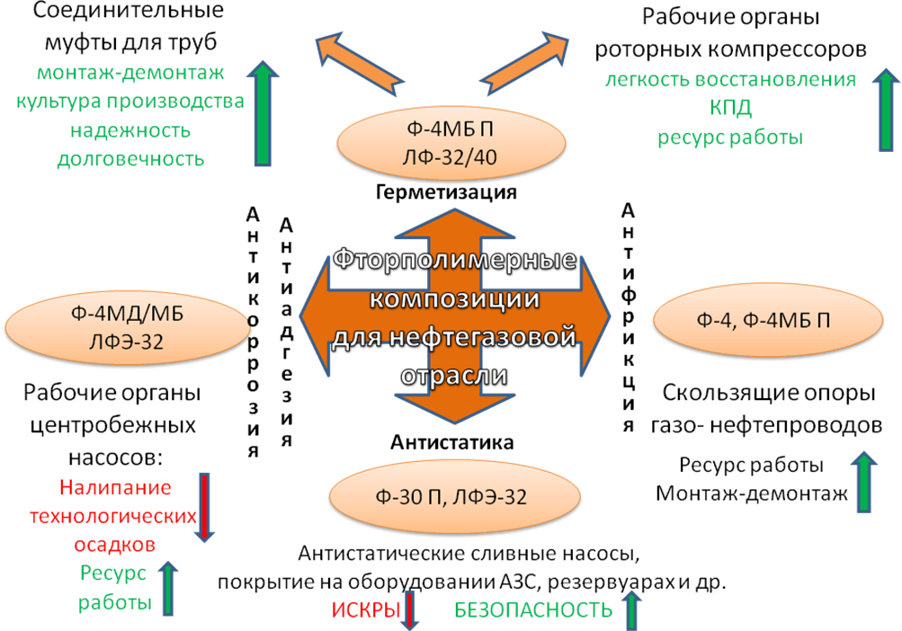

Рис. 3
Одной из важнейших задач в нефтедобыче является надежное герметичное соединение обсадных труб с помощью муфт различных диаметров (Д_{у} до 245 мм). В настоящее время для уплотнения используют различные густые смазки, герметики, асбо-материалы и др., которые обеспечивают одноразовое применение, сопряженное к тому же с технологическими трудностями и низкой культурой производства. Разработана специальная фторполимерная композиция на основе Ф-4МБ, которая легко наносится на резьбовые участки муфт методом напыления. Такие муфты допускают многократный монтаж (демонтаж) труб, обеспечивая необходимую герметичность соединения труб при высоких давлениях (до 400кг/см²).
Аналогичные уплотнительные покрытия показали положительные результаты для восстановления рабочих органов (шнеков) роторных компрессоров для перекачки природного газа. Благодаря высокой пластичности уплотняющего покрытия и его приработке достигается повышение КПД компрессоров на 4-5% (рис.4).
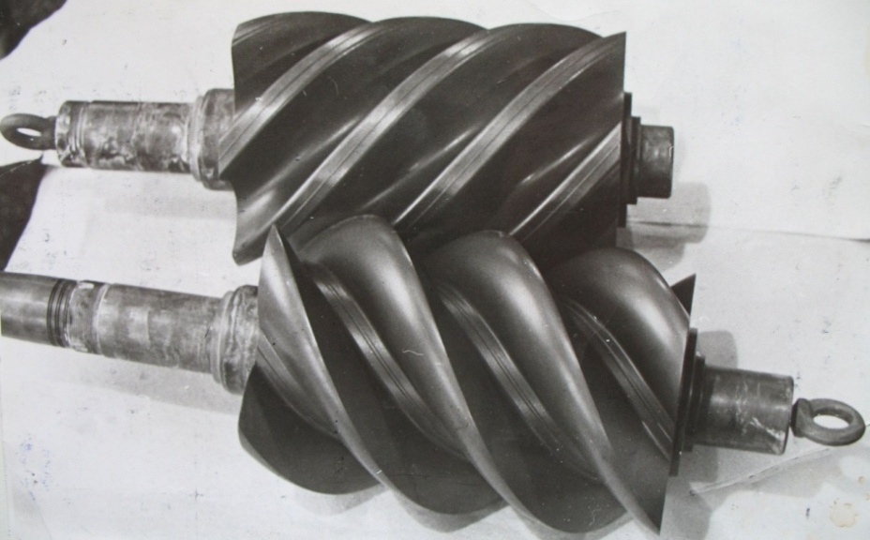
Рис.4. Рабочие органы роторных компрессоров с покрытием на основе композиции Ф-4МБ П

Перспективным является применение тонкослойных антикоррозионных и противоналипающих покрытий (лаковые, суспензионные, порошковые, композиционные, комплексные и др.) рабочих органов центробежных насосов, повышающих ресурс их работы.
Положительно зарекомендовали себя химстойкие, теплостойкие и электроизоляционные покрытия на основе пентапласта (хлорированный полиэфир) для датчиков влагомеров, используемых в приборах контроля сырой нефти (рис.5).
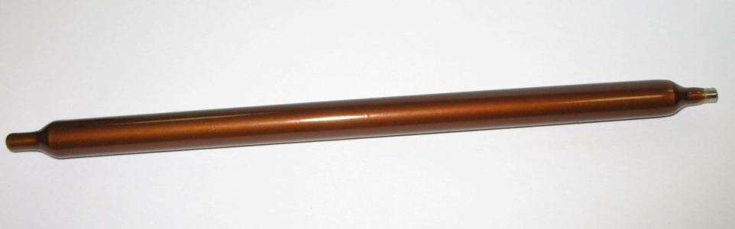
Рис.5 Датчик влагомера для сырой нефти с электроизоляционным и антикоррозионным покрытием на основе пентапласта.
Антифрикционные композиции на основе ФП находят применение для подшипников скольжения, скользящих опор при прокладке газо-нефтепроводов в различных климатических условиях, для защиты люков и дыхательных клапанов от примерзания и искрообразования на резервуарах и других технологических емкостях.
Мы располагаем также материалами и технологиями получения антистатических покрытий, обеспечивающих стекание статических зарядов с поверхностей различного оборудования (насосы, сливные аппараты с ЛВЖ, оборудование АЗС и пр.). Удельное объемное электрическое сопротивление (ρ_{v)} таких покрытий не более 10⁷ Ом*см.

Новые универсальные ФПП широкого назначения.
Комплексное покрытие на основе композиции ФБФ-74Д (ТУ 6-05-1617-88) и новых грунтовочных и финишных материалов. Наносится на любые металлы. Такое покрытия рекомендуется в качестве твердой смазки для трущихся поверхностей изделий и для защиты от атмосферной коррозии при длительном хранении. Это покрытие имеет хорошую адгезию к металлам (более 2,5 МПа на сдвиг), к стекло(угле)пластикам и выдерживает испытание на изделиях, работающих с нагрузкой 3-5 МПа при скорости 8-9 м/с в течение ~ 20 000 возвратно-поступательных движений в различных условиях эксплуатации в пределах температур от -60 ÷ +125 ° С и кратковременно при +150 ° С. Температурные режимы эксплуатации могут быть расширены. Коэффициент трения 0,06-0,1; число возвратно-поступательных ходов до задира 20 000 ÷ 25 000.
Опытная композиция ФКГ–4МБ-«О» – применяется для подшипников скольжения и как уплотняющее покрытие, для шнеков роторных компрессоров, соединительных муфт труб при нефтедобыче и др. Температура эксплуатации -100 ÷ +200 °С (в зависимости от конкретных условий эксплуатации).
Опытная композиция горячего отверждения ФКС-4Д-«О» - применяется для термоформования полимерных пленочных (ПВХ, ПЭ, ТАЦ, ПЭТФ и др.) и трубчатых заготовок в упаковочном производстве, для покрытия оснастки, в т.ч. термоформующей, для сварки полимерных труб, вакуум-калибрующих узлов при экструзии труб, поршней в ДВС, режущих инструментов, метизных изделий и др.
Опытная композиция – ЛФА–4Д-«О» (аналог ВАФ-31) холодной и горячей сушки применяется для покрытий не только на металлах (крупногабаритное оборудование, ремонт трущихся поверхностей без демонтажа аппаратуры), но и на деревянных изделиях, бумаге, пластмассах, резине! Температура эксплуатации -60 ÷ +200 ° С (в зависимости от режимов сушки и материала подложки). Коэффициент трения 0,06-0,1
Антифрикционное химстойкое опытное покрытие из композиции ЛФК-32/40-«О» применяется для защиты оборудования в производстве искусственных волокон, для защиты транспортирующих валов в гальванике, как антифрикционное, химстойкое и уплотняющее покрытие для насосов, компрессоров. Температура эксплуатации -190 ÷ +150 ° С (в зависимости от условий эксплуатации).
ФП заметно превосходят обычные пластмассы по стоимости, что естественно отражается на стоимости покрытий, однако надежность и долговечность обеспечивают ФПП высокую эффективность и широкое применение.

